3ο κεφάλαιο : **3η ΕΡΓΑΣΤΗΡΙΑΚΗ ΑΣΚΗΣΗ :**

**Μελέτη ΑΠΛΗΣ ΑΝΤΙΚΑΤΑΣΤΑΣΗΣ** (**2/3**)

🕮 *Ονοματεπώνυμο* : ………………………….……………… *Ημερομηνία* : ……………… *Τμήμα* : ………

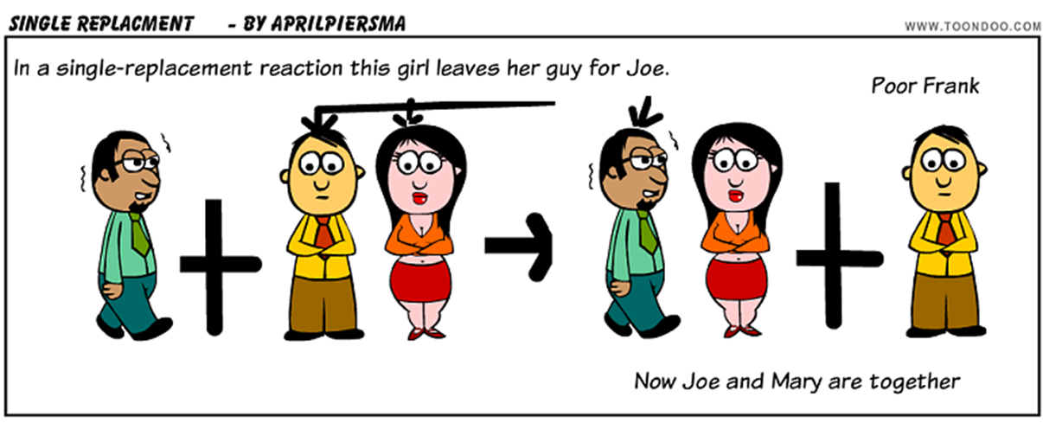

##### 📋 **ΘΕΩΡΗΤΙΚΕΣ ΕΠΙΣΗΜΑΝΣΕΙΣ**

**Α** + **ΒX**  → **Α** **X**  + **Β**

🖎 **Απλή αντικατάσταση** :

Η αντίδραση της μορφής :

🖎 **Προϋπόθεση** : Για να πραγματοποιηθεί μια αντίδραση απλής αντικατάστασης, θα πρέπει

το χημικό στοιχείο **Α** (μέταλλο ή αμέταλλο) που βρίσκεται σε ελεύθερη κατάσταση να είναι **δραστικότερο**

από το χημικό στοιχείο **Β** που βρίσκεται στη χημική ένωση ΒΧ :

✪ **Σειρά δραστικότητας** μετάλλων – αμετάλλων :

**Μέταλλα**

**K , Ba , Ca , Na , Mg , Al , Mn , Zn , Cr , Fe , Ni , Sn , Pb , H2 , Cu , Hg , Ag , Pt , Au**

**Αύξηση δραστικότητας**

αμέταλλο

**F2 , Cl2 , Br2 , O2 , I 2 , S**

**Αμέταλλα**

🖎Αν το στοιχείο A, έχει παραπάνω από ένα Α.Ο., στα προϊόντα εμφανίζεται με τον **μικρότερο Α.Ο.** :

( Εξαίρεση ο Cu). Δηλαδή : Fe2+, Sn2+, Hg+, Pb2+, Cu2+ ….

🖎 **Επίδραση δραστικών μετάλλων σε άλατα**

**Μέταλλο (1) + Άλας(1)             Άλας(2) + Μέταλλο(2)**

**π.χ. 3 Mg(s) + 2 FeBr3 (aq)   3 MgBr2 (aq)  + 2 Fe (s)**

🖎 **Επίδραση αμέταλλου σε δυαδική ένωση αμέταλλου**

**Αμέταλλο1 + Δυαδική ένωση1 → Δυαδική ένωση2 + Αμέταλλο2**

**π.χ. Cl2 + 2 NaBr → 2 NaCl + Br2**

##### 📋 **ΠΕΙΡΑΜΑΤΙΚΗ ΔΙΑΔΙΚΑΣΙΑ–ΕΠΕΞΕΡΓΑΣΙΑ ΑΠΟΤΕΛΕΣΜΑΤΩΝ**



##### 🐈**1ο ΠΕΙΡΑΜΑ**

1. Προσθέτουμε ένα **φύλλο χαλκού** ή ένα **χάλκινο** **σύρμα** ή ένα **χάλκινο κέρμα** στον δοκιμαστικό σωλήνα.
2. Προσθέτουμε μερικές σταγόνες **διαλύματος AgNO3** (νιτρικός άργυρος).
3. *Παρατηρήσεις* : …………………………………………………………………………………………………
4. *Χημική εξίσωση* : …………………………………………………………………………………………..…

##### 🐈**2ο ΠΕΙΡΑΜΑ**

1. Προσθέτουμε ένα **σιδερένιο** **καρφί ή βίδα** ή **συνδετήρα**.



1. Προσθέτουμε μερικές σταγόνες **διαλύματος CuSO4** [ θειϊκός χαλκός (ΙΙ) ] .
2. *Παρατηρήσεις* : …………………………………………………………………………………………………
3. *Χημική εξίσωση* : ……………………………………………………………………………………………….

##### 📋 **ΘΕΩΡΙΑ: *σελ. 100-101***



##### 📋 **ΕΡΓΑΣΙΕΣ**

##### ▶ Σχολικό βιβλίο: (σελ.102): **Εφαρμογή** (**2, 3, 4)**

##### **▶ Σχολικό βιβλίο: (σελ.118): Άσκηση 57 (5 έως 10) , 63, 74, 82**

Μαραγκάκης Μιχάλης

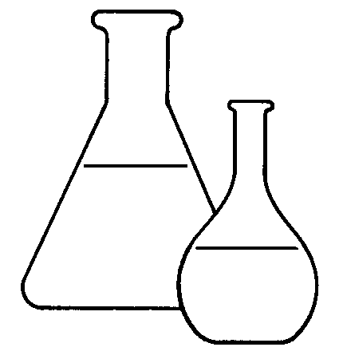

##### ▶ Nα βρείτε τη σχέση του **CuSO4** με τη **Γεωργία-Αλιεία**.